МИНОБРНАУКИ РОССИИ
Федеральное государственное автономное
образовательное учреждение высшего образования
«Пермский государственный национальный
исследовательский университет»

Институт компьютерных наук и технологий
ОТЧЁТ
по индивидуальной работе №1
по дисциплине «Языки программирования»
Вариант 5
Работу выполнил
студент группы ИТ-8, 2025 1 курса
Коробицина М.Ю.
«13» января 2025 г.
Работу проверила
Шилина А.В.
«13» январь 2025 г.

Пермь 2025

СОДЕРЖАНИЕ

Постановка задачи 3
Описание алгоритма решения 4
Тестирование программы 6
Тест 1: Добавление новой записи. 6
Тест 2: Удаление записи 7
Тест 3: Формирование отчета 1 8
Тест 4: Формирование отчета 2 8
Тест 6: Формирование отчета 3 9
Код программы 10
Заключение 16

Постановка задачи
- Цель работы
Разработка программы "Кадровое агентство" для автоматизации учета соискателей с использованием шейкерной сортировки для формирования отчетов.
- Задачи
Создание структуры данных для хранения информации о соискателях:
- Фамилия, имя, отчество;
- Пол;
- Дата рождения (год, месяц, день);
- Специальность;
- Стаж работы по специальности;
- Знание иностранных языков;
- Ожидаемый оклад.
Реализация функций управления базой данных:
- Добавление новых записей;
- Удаление существующих записей;
- Изменение данных в записях.
Разработка системы отчетов с использованием шейкерной сортировки:
- Отчет 1: Полный список всех соискателей, отсортированный по специальности (↑) и фамилии (↑);
- Отчет 2: Список соискателей заданной специальности, отсортированный по стажу (↓), полу (↓) и фамилии (↑);
- Отчет 3: Список соискателей с окладом в диапазоне N1-N2, отсортированный по окладу (↓) и фамилии (↑).
Требования к программе:
- Использование шейкерной сортировки;
- Защита от некорректного ввода данных;
- Дружественный пользовательский интерфейс.

Описание алгоритма решения
- Структура данных
Для хранения информации о соискателях используется список списков, где каждый внутренний список представляет собой запись со следующей структурой, будет показана в таблице:

Индекс | Поле | Тип данных | Описание
0 | Фамилия | Str | Фамилия соискателя
1 | Имя | Str | Имя соискателя
2 | Отчество | Str | Отчество соискателя
3 | Пол | Str | «М» или «Ж»
4 | Год рождения | Int | Год рождения
5 | Месяц | Int | Месяц рождения (1-12)
6 | День | Int | День рождения (1-31)
7 | Специальность | Str | Специальность
8 | Стаж | Float | Опыт работы в годах
9 | Языки | Str | Иностранные языки
10 | Оклад | Int | Заработная плата

Обоснование выбора структуры данных:
- Список списков обеспечивает простой доступ к элементам по индексам;
- Позволяет легко добавлять, удалять и изменять записи;
- Удобен для реализации сортировки по различным полям;
- Минимальные накладные расходы на организацию данных.
- Алгоритм шейкерной сортировки
Шейкерная сортировка (cocktail shaker sort) — улучшенная версия пузырьковой сортировки, которая проходит по массиву в обоих направлениях. Алгоритм выполняет следующие шаги:
- Устанавливаем границы левый = 0 и правый = n-1;
- Выполняем проход слева направо, перемещая максимальный элемент в правую часть;
- Сдвигаем правую границу на одну позицию влево;
- Выполняем проход справа налево, перемещая минимальный элемент в левую часть;
- Сдвигаем левую границу на одну позицию вправо;
- Повторяем шаги 2-5, пока левый <= правый.
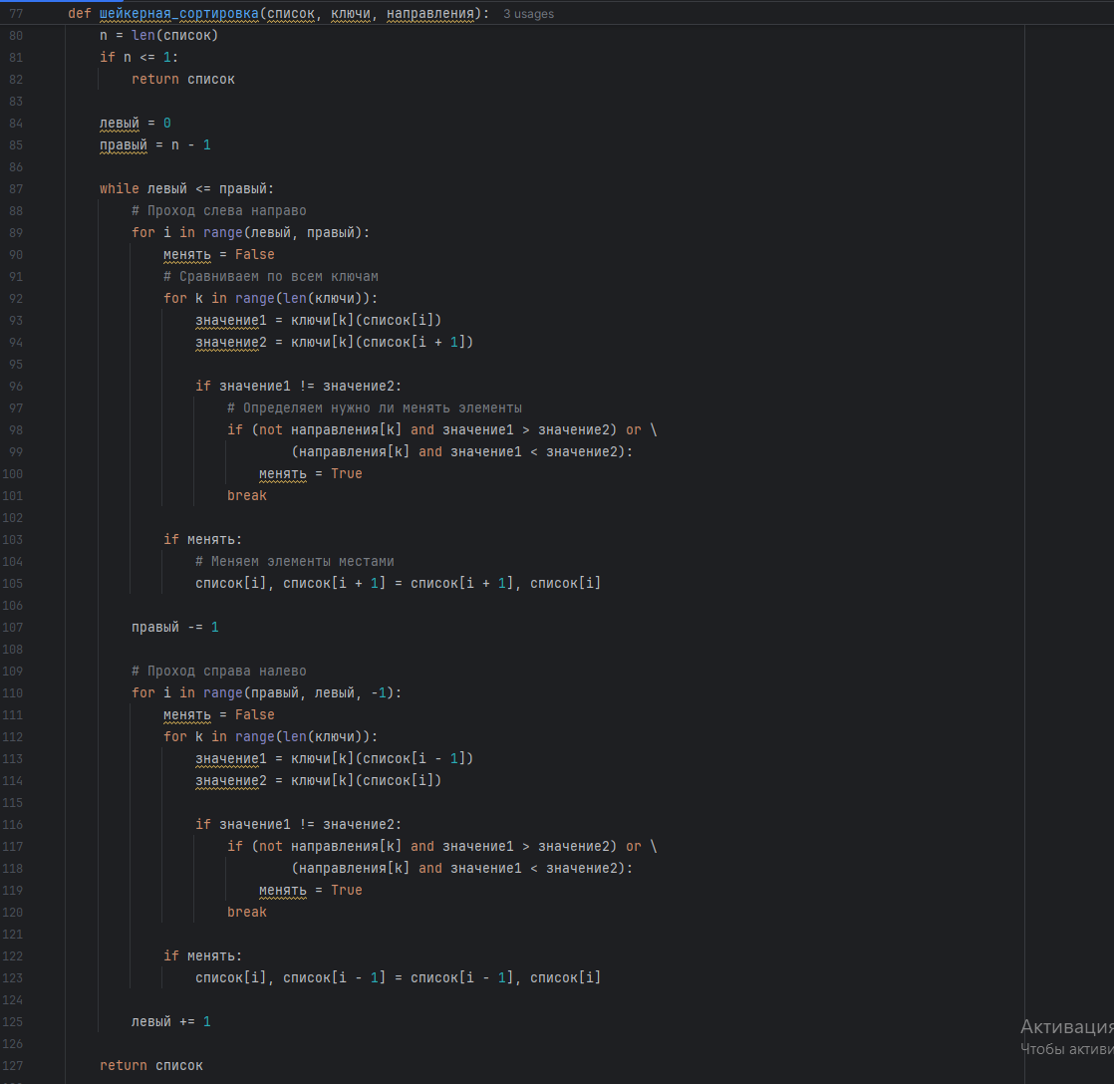
Рисунок 1. Реализация кода
Многокритериальная сортировка:
Для реализации сортировки по нескольким полям используется массив ключевых функций и массив направлений сортировки.

Тестирование программы

Тест 1: Добавление новой записи.
Цель: проверить корректность добавления записи:
- Выбрать пункт меню "2. Добавить запись";
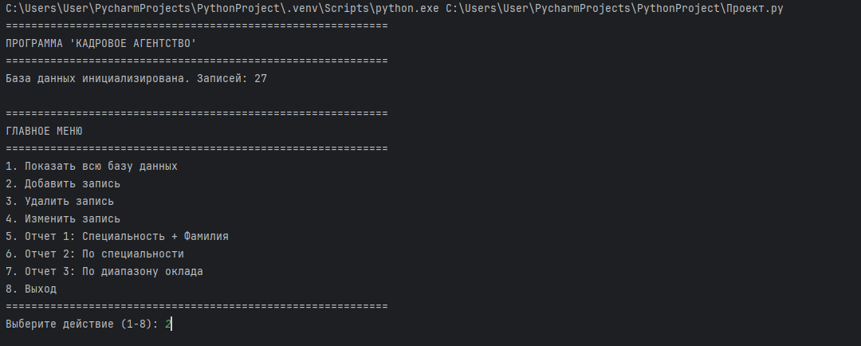
Рисунок 2
- Ввести данные:
- Фамилия: Цветков;
- Имя: Михаил;
- Отчество: Иванович;
- Пол: "М";
- Дата: 1990, 1, 1;
- Специальность: "Тестировщик";
- Стаж: 5;
- Языки: "Английский";
- Оклад: 80000;
- Ожидаемый результат.
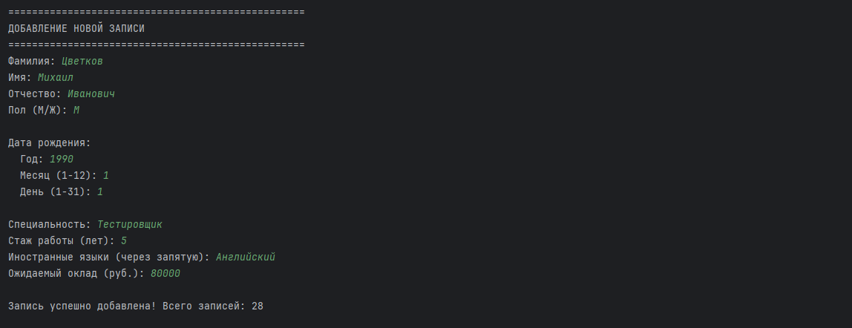
Рисунок 3
- Запись добавляется в базу данных;
- Общее количество записей увеличивается до 31;
- Результат: Тест пройден.

Тест 2: Удаление записи
Цель: проверить корректность удаления записи:
- Выбрать пункт меню "3. Удалить запись";
- Выбрать первую запись для удаления;
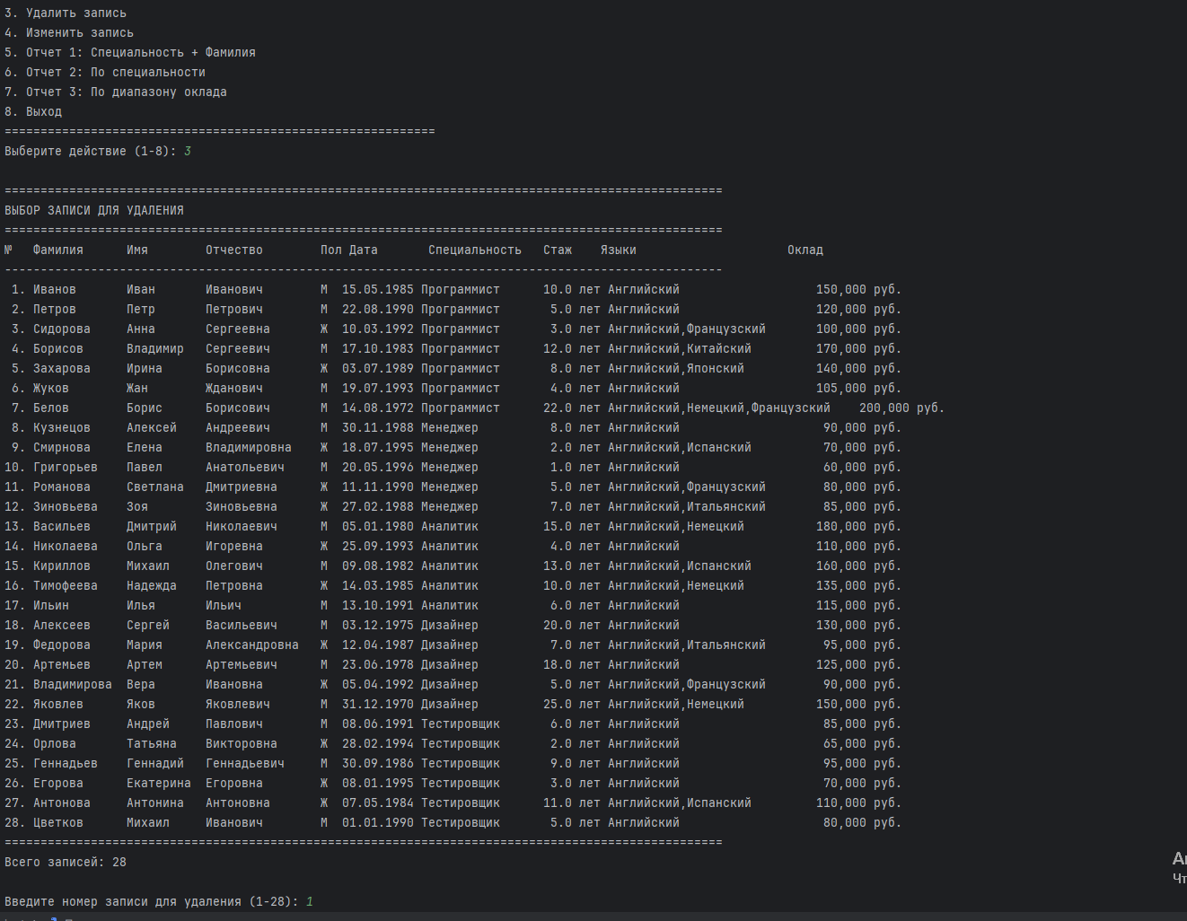
Рисунок 4
- Запись удаляется из базы данных;
- Результат: тест пройден.
Рисунок 5

Тест 3: Формирование отчета 1
Цель: проверить сортировку по специальности и фамилии;
- Выбрать пункт меню "5. Отчет 1"
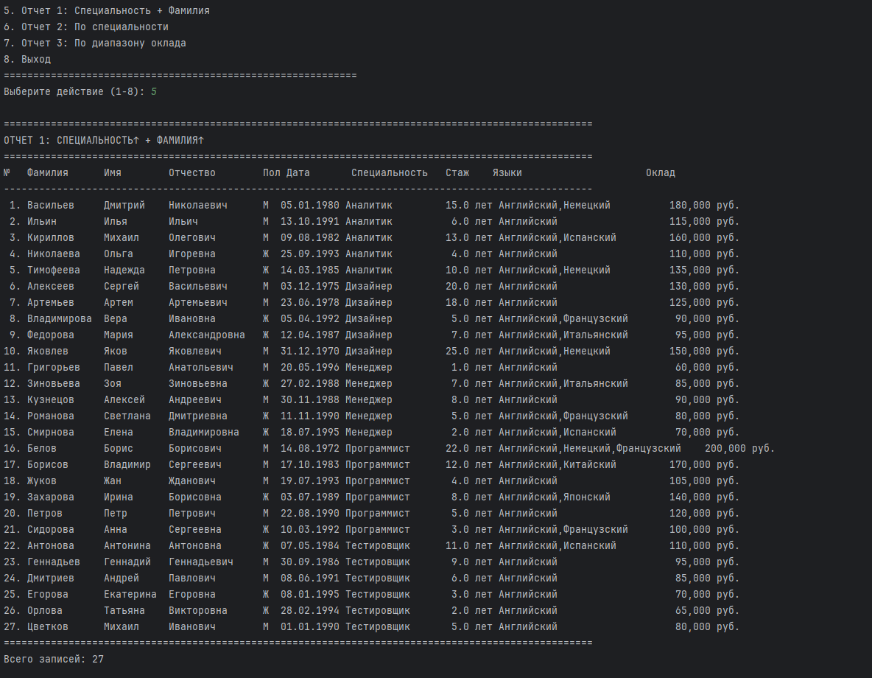
Рисунок 6
- Записи отсортированы сначала по специальности (по алфавиту);
    - Внутри каждой специальности записи отсортированы по фамилии (по алфавиту).

Тест 4: Формирование отчета 2
Цель: проверить фильтрацию по специальности и сортировку:
- Выбрать пункт меню 6. «Отчёт 2»;
- Ввести специальность: программист;
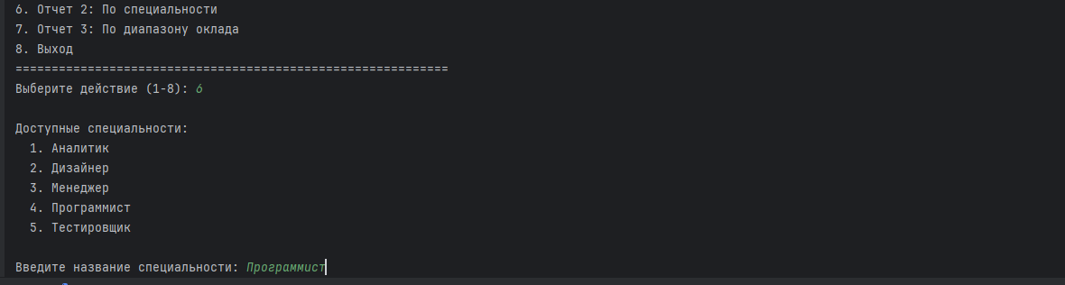
Рисунок 7
- Отображаются только программисты;
- Записи отсортированы по стажу (по убыванию), полу (М→Ж), фамилии (по алфавиту).
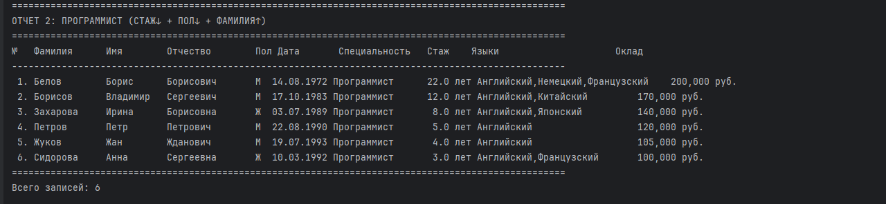
Рисунок 8

Тест 6: Формирование отчета 3
Цель: проверить фильтрацию по диапазону окладов:
- Выбрать пункт в меню 7. «Отчёт 3»;
- Ввести диапазон: 100000-1500000;
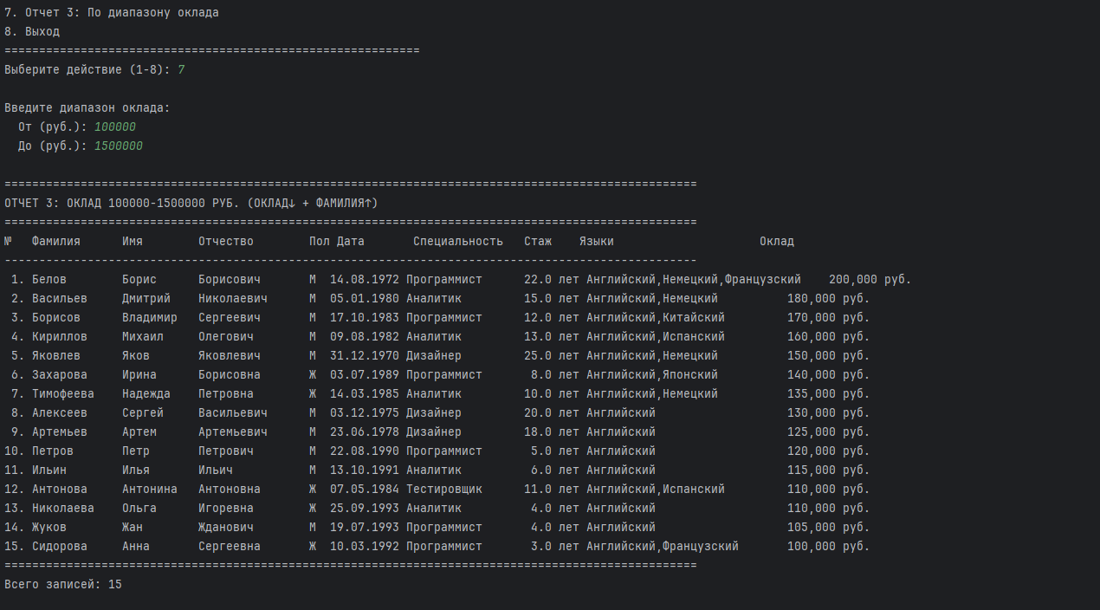
Рисунок 9
- Отображаются записи с окладом от 100000 до 150000;
- Записи отсортированы по окладу (по убыванию), затем по фамилии (по алфавиту).

Код программы

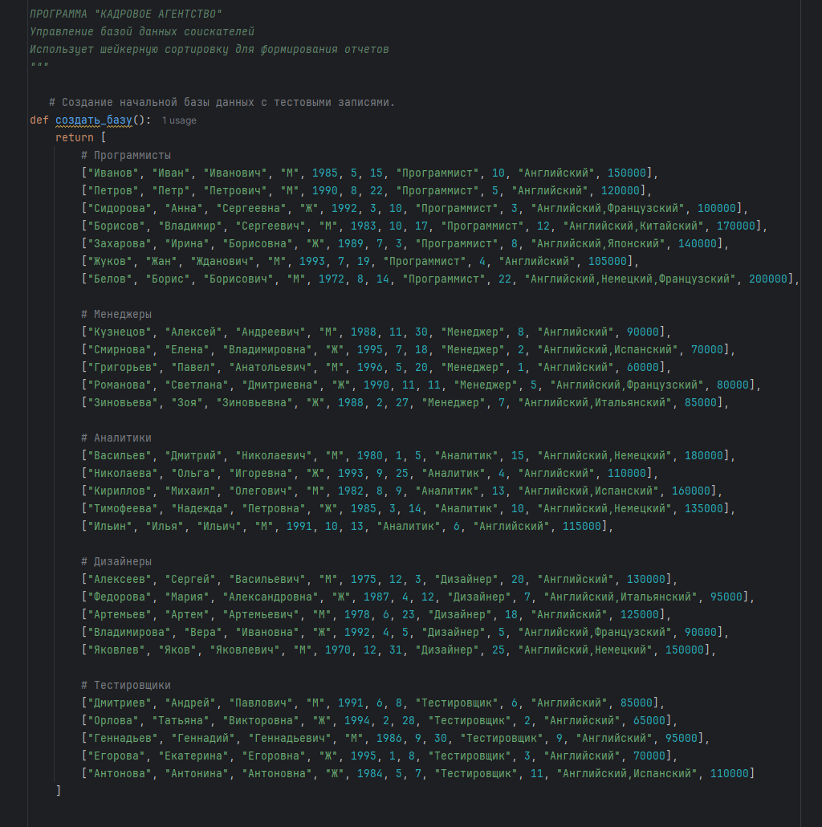
Рисунок 10
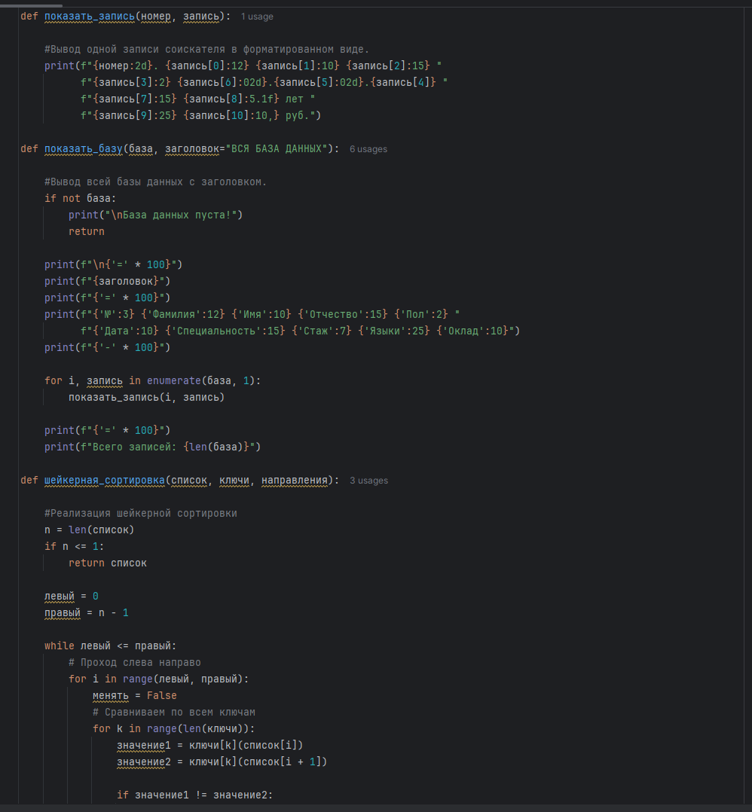
Рисунок 11

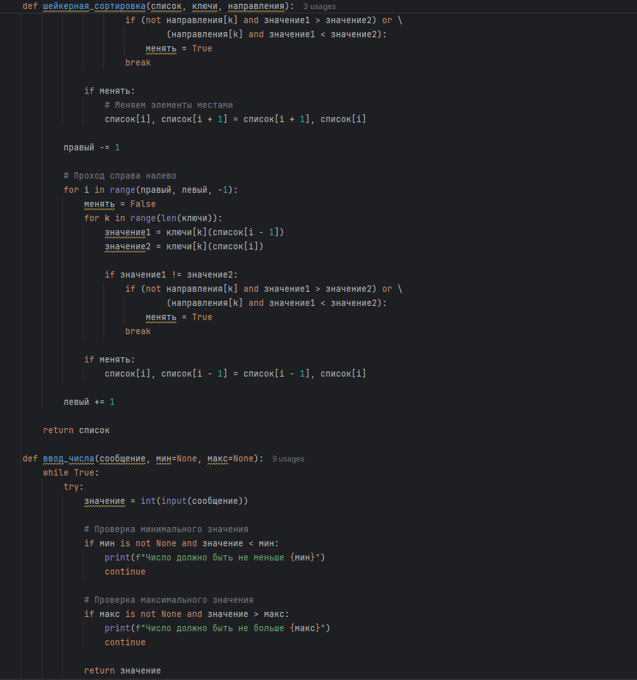
Рисунок 12
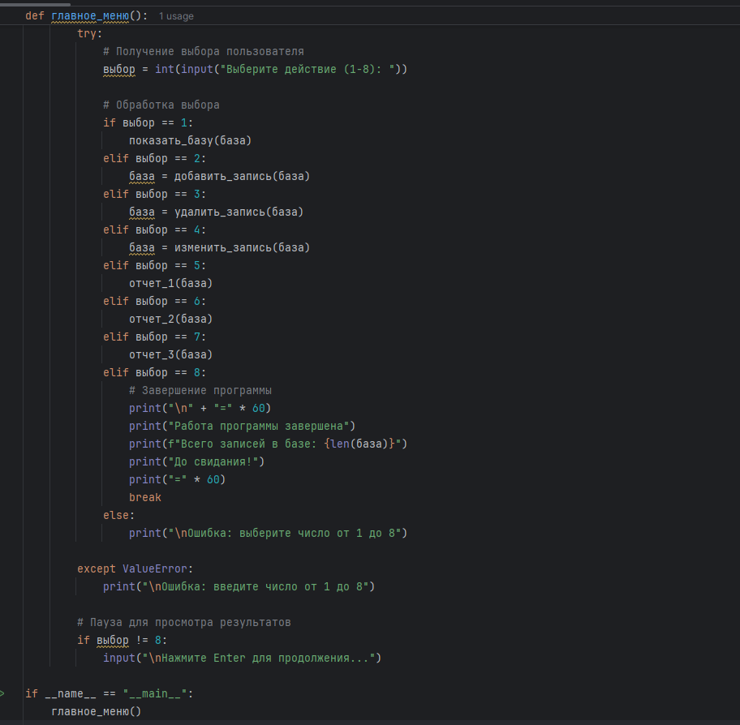
Рисунок 13
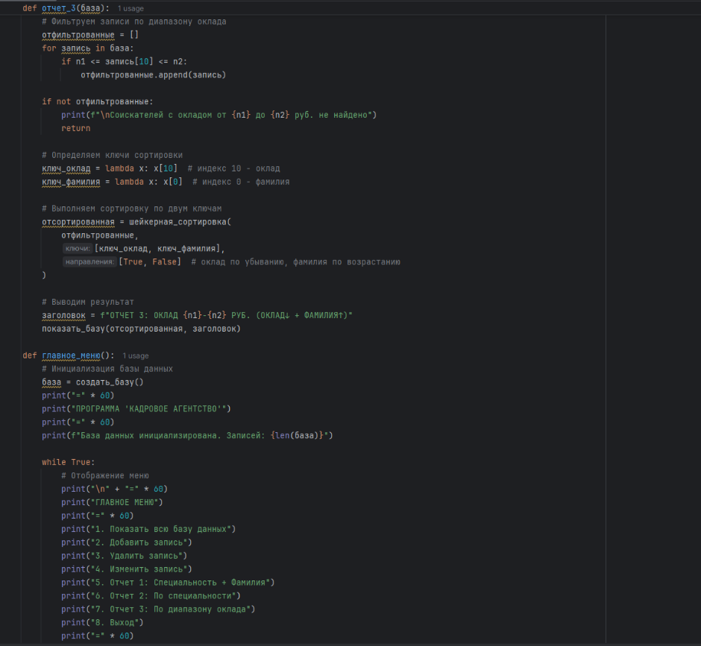
Рисунок 14
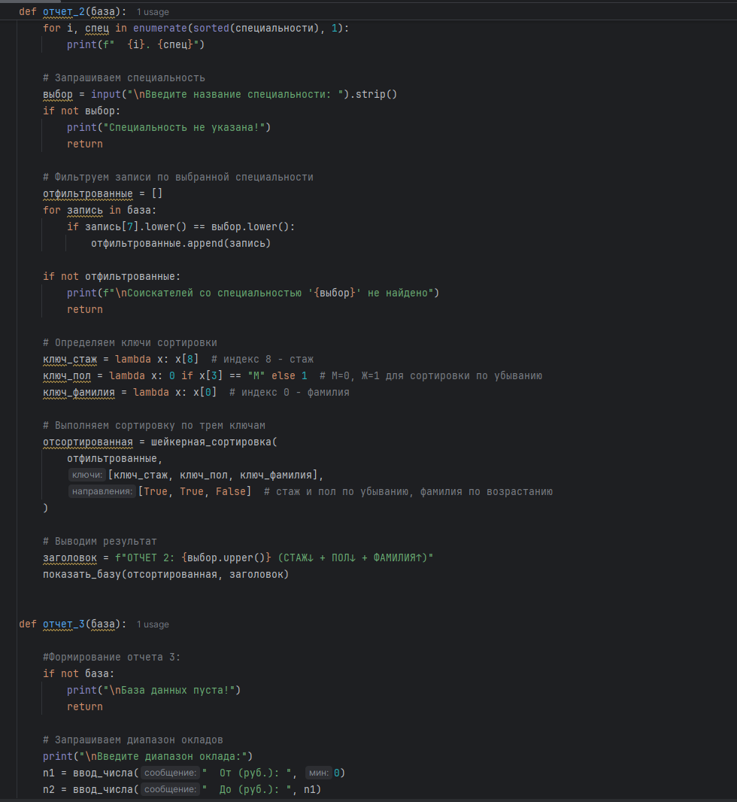
Рисунок 15
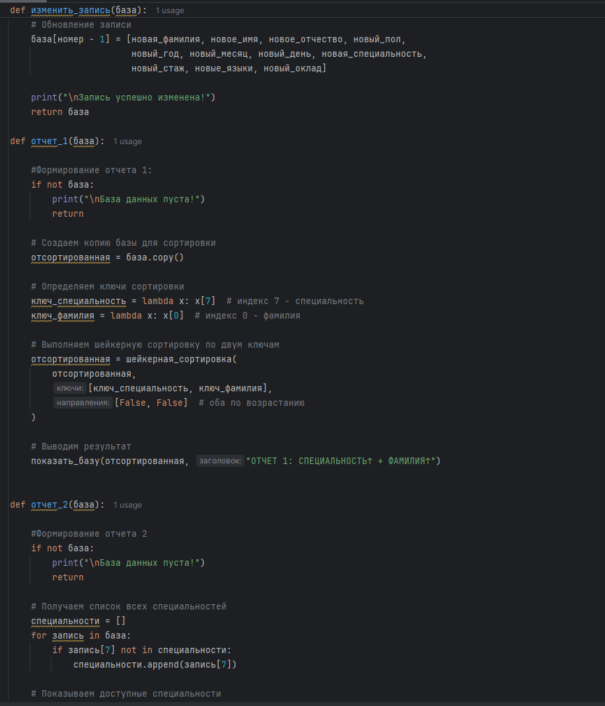
Рисунок 16
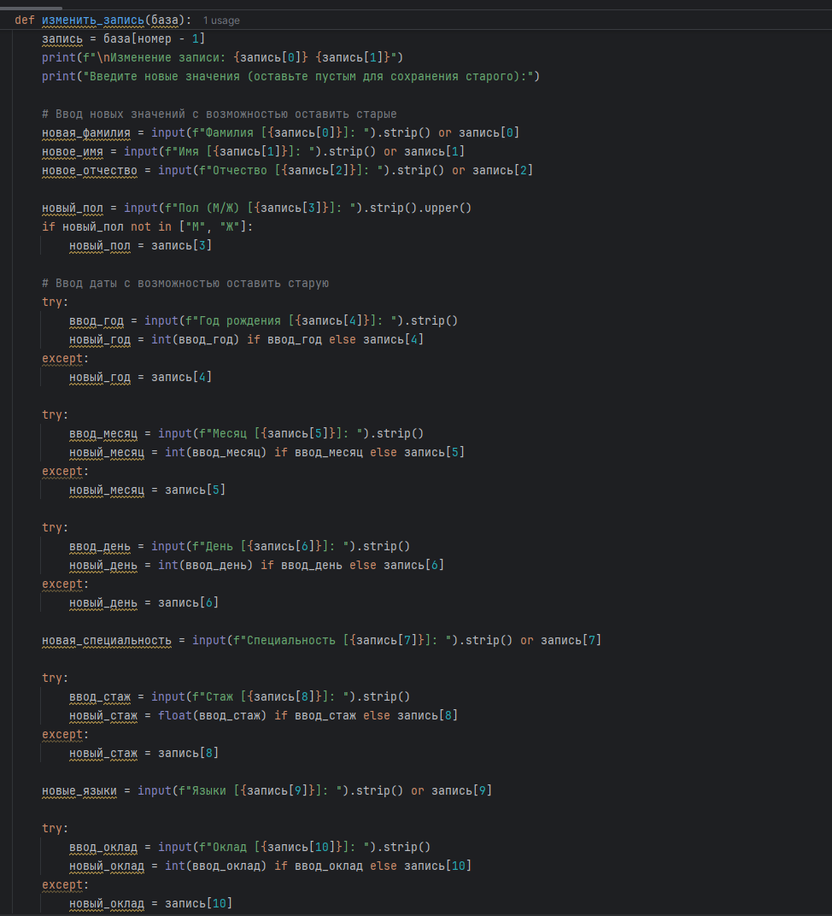
Рисунок 17
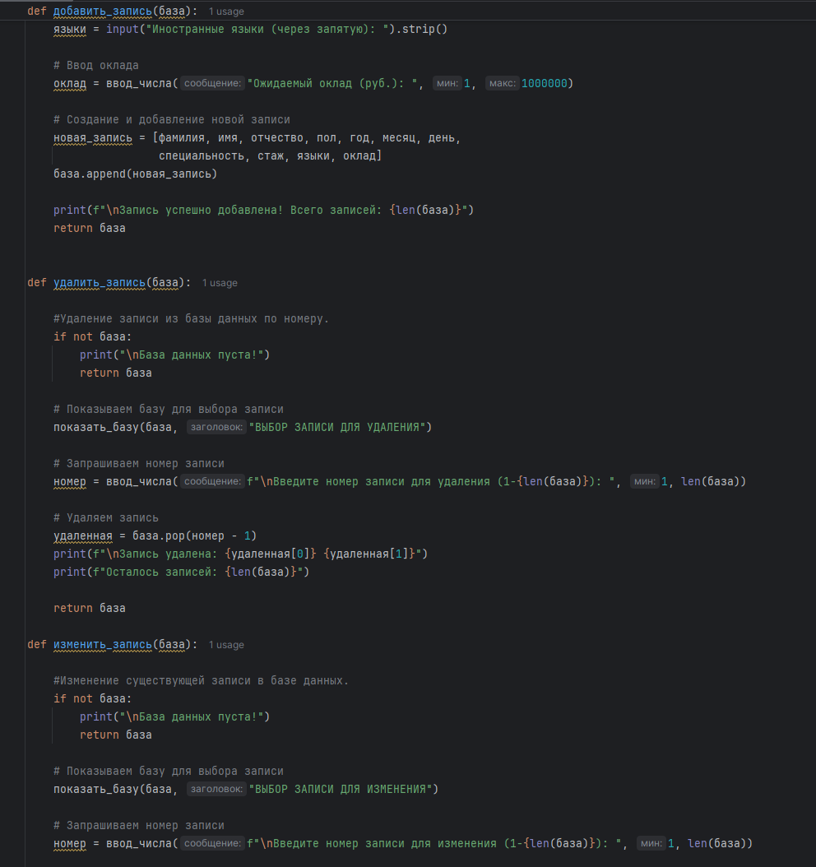
Рисунок 18
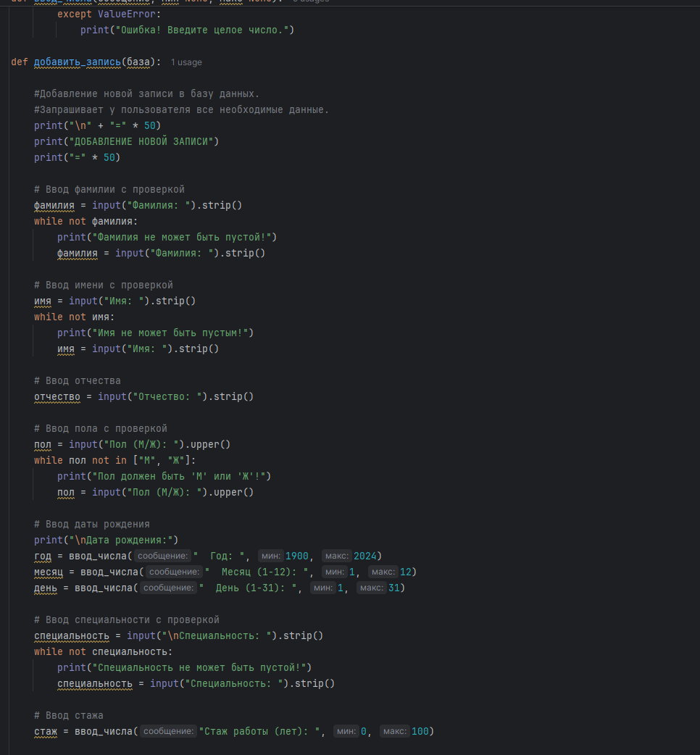
Рисунок 19

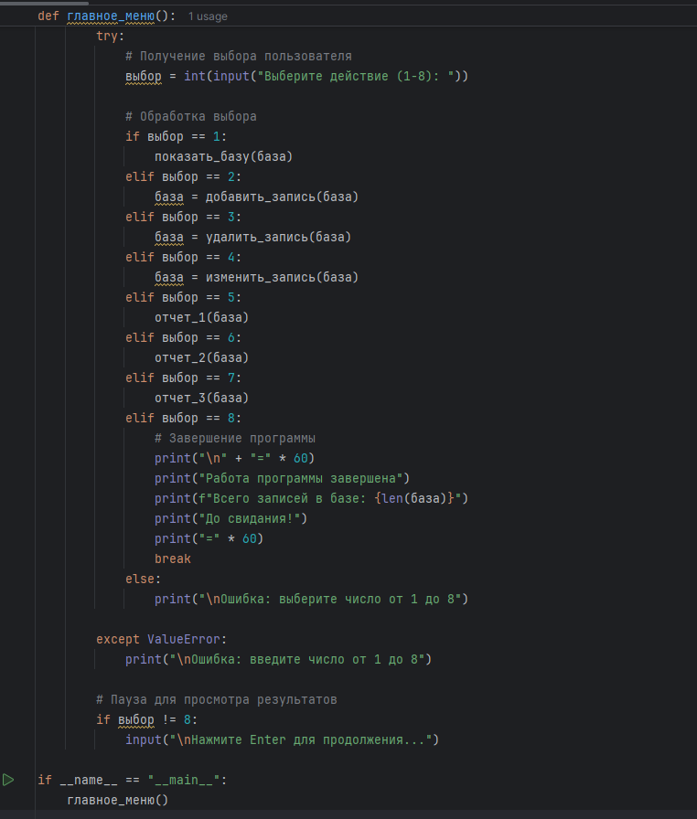
Рисунок 20

Заключение
Разработанная программа «Кадровое агентство» успешно реализует все поставленные задачи:
- Управление базой данных: Обеспечены основные CRUD-операции (создание, обновление, удаление);
- Сортировка данных: Реализована шейкерная сортировка с поддержкой многокритериальной сортировки;
- Формирование отчетов: Программа формирует три вида отчетов согласно требованиям;
- Пользовательский интерфейс: Реализовано интуитивно понятное меню с защитой от некорректного ввода.
Достоинства программы:
- Четкая структура данных;
- Эффективная реализация шейкерной сортировки;
- Надежная валидация входных данных;
- Удобный табличный вывод информации.
Возможные улучшения:
- Добавление поиска по различным критериям
- Реализация графического пользовательского интерфейса

